
دانشگاه صنعتي امیرکبیر
(پلیتکنیک تهران)
دانشكده ریاضی و علوم کامپیوتر

گزارش پروژه درس داده کاوی محاسباتی پروژه 3

مبانی محاسباتی رگرسیون (پایداری و مقیاس پذیری)
نگارش
هومن ذوالفقاری

استاد راهنما
دکتر مهدی قطعی

تدریس یار
مهندس بهنام یوسفی مهر
آذر 1404

صفحه فرم ارزیابی و تصویب پایاننامه- فرم تأیید اعضاي كميته دفاع

در این صفحه (هر سه مقطع تحصيلي) بايد تصویر فرم ارزيابي یا تأیید و تصویب پایاننامه/رساله موسوم به فرم کمیته دفاع براي مقاطع کارشناسیارشد و دكتری و تصویر فرم تصويب براي مقطع كارشناسي، موجود در پرونده آموزشی را قرار دهند.

نکات مهم:
- نگارش پایاننامه/رساله باید به زبان فارسی و بر اساس آخرین نسخه دستورالعمل و راهنمای تدوین پایاننامههای دانشگاه صنعتی امیرکبیر باشد. (دستورالعمل و راهنمای حاضر)؛
- تحويل پاياننامه به زبان انگليسي، براي دانشجويان بينالملل با شرايط دستورالعمل حاضر بلامانع است و داشتن صفحه عنوان فارسي به همراه چكيده مبسوط فارسي، 30 صفحه براي پاياننامه کارشناسیارشد و50 صفحه براي رساله دكتری در ابتداي آن الزامي است؛
- دريافت پاياننامه كارشناسي،كارشناسيارشد و رساله دکتری، بصورت نسخه ديجيتال مطابق راهنمای وبسایت و دستورالعمل حاضر ميباشد؛
- درصورتي كه يك عنوان پاياننامه داراي دو نويسنده است، فقط يكبار فايل و فرم اطلاعات آن با ذكر هر دو نويسنده بارگذاري و تكميل گردد؛
- با توجه به اينكه در ورود2016يا بالاتر، احتمال تغيير ترتيب ذكر زير فصلها وجود دارد لطفا در انتها به شمارهدهي زير فصلها توجه نماييد كه بصورت صحيح باشد.
از راست به چپ: شماره فصل-زيرفصل1-زيرفصل2-زيرفصل3 و ... .

اينجانب هومن ذوالفقاری متعهد مي‌شوم كه مطالب مندرج در اين پايان نامه حاصل كار پژوهشي اينجانب تحت نظارت و راهنمايي اساتيد دانشگاه صنعتي اميركبير بوده و به دستاوردهاي ديگران كه در اين پژوهش از آنها استفاده شده است مطابق مقررات و روال متعارف ارجاع و در فهرست منابع و مآخذ ذكر گرديده است. اين پایان نامه قبلاً براي احراز هيچ مدرك هم‌سطح يا بالاتر ارائه نگرديده است.
در صورت اثبات تخلف در هر زمان، مدرك تحصيلي صادر شده توسط دانشگاه از درجه اعتبار ساقط بوده و دانشگاه حق پيگيري قانوني خواهد داشت.
كليه نتايج و حقوق حاصل از اين پایان نامه متعلق به دانشگاه صنعتي اميركبير مي‌باشد. هرگونه استفاده از نتايج علمي و عملي، واگذاري اطلاعات به ديگران يا چاپ و تكثير، نسخه‌برداري، ترجمه و اقتباس از اين پایان نامه بدون موافقت كتبي دانشگاه صنعتي اميركبير ممنوع است.
نقل مطالب با ذكر مآخذ بلامانع است.
در صفحه تعهدنامه اصالت اثر، در قسمت بالا سمت چپ، تاریخ دفاع خود را جایگزین تاریخ نوشته شده کنید.
همچنین در صفحه تعهدنامه اصالت اثر، در خط اول، نام و نام خانوادگی خود را به صورت کامل با نام و نام خانوادگی نمونه، جایگزین کنید. در انتهای متن تعهد، در قسمت امضا نیز باید نام و نام خانوادگی کامل خود را وارد نماید.

هومن ذوالفقاری
امضا

چكيده
در این پروژه، سه روش مختلف برای حل مسئلهٔ رگرسیون خطی شامل معادلات نرمال، گرادیان کاهشی دسته‌ای (BGD) و تجزیهٔ مقادیر منفرد (SVD) بررسی و مقایسه شدند. پایداری عددی این روش‌ها با استفاده از داده‌های هم‌خط (Collinear) تحلیل شد و نشان داده شد که روش SVD در شرایط ill-conditioned عملکرد به‌مراتب پایدارتر و دقیق‌تری نسبت به معادلات نرمال دارد. سپس با استفاده از داده‌های واقعی Auto MPG، دو الگوریتم BGD و گرادیان کاهشی تصادفی (SGD) از نظر سرعت همگرایی و کارایی محاسباتی مورد مقایسه قرار گرفتند. نتایج نشان داد که SGD به دلیل پیچیدگی خطی و بروزرسانی‌های سریع، برای داده‌های بزرگ مناسب‌تر است. در نهایت یک مدل رگرسیون چندجمله‌ای درجه ۲ با استفاده از SGD آموزش داده شد و نشان داده شد که مدل غیرخطی می‌تواند رابطهٔ پیچیده بین Horsepower و MPG را بهتر از مدل خطی ساده ثبت کند. این پژوهش اهمیت پایداری عددی، مقیاس‌پذیری محاسباتی و انتخاب مدل مناسب را در مسائل یادگیری ماشین نشان می‌دهد.
واژه‌های کلیدی:
همخطی، داده کاوی، رگرسیون، بهینه سازی
فهرست مطالب | صفحه

چكيده ‌أ
فصل اول مقدمه 1
فصل دوم مبانی محاسباتی 3
مبانی محاسباتی 4
2-1- داده اصلی 4
2-2- داده با همخطی زیاد 4
فصل سوم تحلیل مقیاس پذیری محاسباتی 6
فصل چهارم رگرسیون غیر خطی 9
فصل ششم جمع‌بندي و نتيجه‌گيري 12
منابع و مراجع 14
Abstract 15

فهرست اشكال | صفحه

Figure 1 Convergence of BGD vs SGD 8
Figure 2 Polynomial Regression SGD 11

فهرست جداول | صفحه

فهرست علائم
علائم لاتين
A |  | ماتریس داده
x |  | بردار داده
y |  | خروجی مدل رگرسیون

علائم يوناني
θ |  | بردار پارامتر ها

فصل اول مقدمه

مقدمه
هدف اصلی این پروژه، بررسی روش‌های مختلف حل مسئلهٔ رگرسیون خطی و تحلیل پایداری و مقیاس‌پذیری آن‌ها در شرایط مختلف داده‌ای است. ابتدا با یک مثال ساده، سه روش مهم یعنی حل تحلیلی (Normal Equation)، گرادیان کاهشی دسته‌ای (Batch Gradient Descent) و روش مستقیم مبتنی بر تجزیهٔ SVD بررسی و مقایسه شدند. سپس برای نشان دادن اهمیت پایداری عددی، داده‌هایی با هم‌خطی (Collinearity) ایجاد شد تا تفاوت عملکرد روش‌های مختلف در شرایط نامناسب دیده شود.
در بخش دوم، داده‌های واقعی Auto MPG مورد استفاده قرار گرفتند تا بتوان کارایی روش‌های یادگیری تکراری را در یک مسئلهٔ واقعی ارزیابی کرد. در این مرحله، دو الگوریتم BGD و SGD پیاده‌سازی و از نظر سرعت همگرایی، رفتار تابع هزینه و مناسب‌بودن برای داده‌های بزرگ مقایسه شدند. در نهایت، در بخش سوم یک رگرسیون غیرخطی (Polynomial Regression) درجهٔ ۲ طراحی شد تا نقش مدل‌های غیرخطی در بهبود دقت پیش‌بینی بررسی گردد. این مدل نیز با استفاده از SGD آموزش داده شد و منحنی برازش‌شده روی داده‌ها رسم شد.
این پروژه مجموعه‌ای از مباحث مهم در یادگیری ماشین و داده کاوی شامل پایداری عددی، پیچیدگی محاسباتی، روش‌های بهینه‌سازی، نقش نرمال‌سازی داده‌ها و مدل‌سازی غیرخطی را به صورت عملی و کاربردی مورد بررسی قرار می‌دهد.

فصل دوم
مبانی محاسباتی

مبانی محاسباتی

داده اصلی
با A اصلی سه روش را اجرا کردیم؛ نتایج عددی (بردار ستون) به‌صورت زیر است:
روش معادلات نرمال (محاسبهٔ مستقیم): 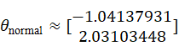
روش گرادیان کاهشی بچ (α=0.01, 1000 iter): 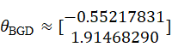
روش شبه‌معکوس با SVD : 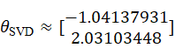

نتایج معادلات نرمال و SVD عملاً یکی‌اند؛ اما BGD با گام 0.01 و 1000 تکرار هنوز کاملاً به جواب دقیق نرسیده (تقریب خوبی است ولی نه برابر)

داده با همخطی زیاد
حل با روش نرمال: مقادیر پارامترها برای دو ستون تقریبا هم‌خطی بسیار بزرگ و با علامت مخالف شدند (جبران همدیگر). این مقادیر ظاهراً معقول نیستند و نشان‌دهندهٔ نوسان عددی شدید است. هنگام محاسبهٔ 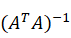مقدار condition number ماتریس 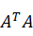 بسیار بزرگ شد (حدود 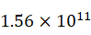) — که یعنی ماتریس نزدیک به تکین (singular) است و معکوس‌پذیری عددی پایدار نیست.

حل با روش SVD :
هم‌خطی (multicollinearity) یعنی وجود ستون‌های تقریباً خطی مستقل‌ناپذیر در ماتریس طراحی. وقتی دو ستون تقریبا یکسان باشند، ماتریس نزدیک به تکین (singular) می‌شود و معکوس آن بسیار حساس به نویز کوچک در داده است.
روش معادلات نرمال مستقیماً نیاز به محاسبهٔ دارد. اگر خوب شرطی نشده باشد (یعنی condition number خیلی بزرگ باشد)، محاسبهٔ معکوس باعث ضرب خطاهای عددی و تولید ضریب‌های بسیار بزرگ و بی‌معنی می‌شود — همان چیزی که دیدیم (ضریب‌های ≈ ±3438). همچنین معادلات نرمال عملاً مربعِ condition number را وارد می‌کند (cond(ATA) ≈ cond(A)^2)، پس مشکل را تشدید می‌کند.
SVD شبه‌معکوس از طرف دیگر تجزیهٔ مقادیر منفرد 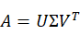را می‌سازد و با بررسی مقادیر منفرد کوچک می‌تواند به صورت عددی پایدارتر عمل کند. pinv معمولاً مقادیر منفرد کمتر از یک آستانهٔ tol را معکوس نمی‌کند (یا آن‌ها را با مقدارهای کوچک‌تر جایگزین می‌کند)، که مؤثرِ نوعی «نرمال‌سازی» یا «تنظیم» (regularization) است و جلوی انفجار ضرایب را می‌گیرد. همین باعث می‌شود SVD در حالت‌های نزدیک به تکین، رفتاری کنترل‌شده‌تر و قابل تفسیرتر داشته باشد.
در عمل: حتی SVD وقتی ستون‌ها خیلی خیلی هم‌خطی باشند، ممکن است اعداد بزرگی بدهد (چون اطلاعات واقعی برای تشخیص ضریبِ جداگانهٔ دو ستون وجود ندارد). برای حلِ مسئلهٔ هم‌خطی جدی معمولاً روش‌هایی نظیر Ridge regression (Tikhonov regularization) یا حذف/ادغام ویژگی‌های هم‌خطی پیشنهاد می‌شود. Ridge عملاً معکوس 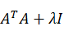را محاسبه می‌کند و شرط‌بندی را با افزودن بهتر می‌کند.

فصل سوم
تحلیل مقیاس پذیری محاسباتی

تحلیل مقیاس پذیری محاسباتی
مراحل:
- BGD:
  - در هر تکرار از تمام داده‌ها استفاده می‌کنیم (gradient = 1/m * A^T(Aθ - y)).
  - تعداد تکرارها: 1000.
- SGD:
  - در هر تکرار فقط یک نمونه تصادفی برای محاسبه گرادیان استفاده می‌کنیم.
  - تعداد تکرارها: 5000.
  - تابع هزینه (Cost) هر بار روی تمام داده‌ها محاسبه می‌شود تا مسیر همگرایی قابل مقایسه باشد.
- جمع‌آوری هزینه:
  - compute_cost تابع مربعات خطا تقسیم بر است (همان تابع هزینه استاندارد رگرسیون خطی).
- نمودار همگرایی:
  - محور X: تعداد تکرارها
  - محور Y: مقدار هزینه کل J(θ)
  - مسیر BGD معمولاً صاف و یکنواخت است.
  - مسیر SGD نوسان دارد ولی در نهایت همگرایی می‌کند.

تحلیل مقیاس‌پذیری و استفاده از SGD
- BGD در داده‌های بزرگ:
  - هر تکرار نیاز به محاسبه گرادیان روی تمام داده‌ها دارد.
  - در داده‌های میلیون‌ها نمونه، خیلی کند و غیرعملی است.
- SGD (یا Mini-Batch):
  - فقط از یک یا چند نمونه در هر تکرار استفاده می‌کند.
  - محاسبات سبک‌تر و سریع‌تر است.
  - نوسان دارد ولی تقریباً همان جواب BGD را در تعداد تکرار بیشتر می‌دهد.
  - امکان تدریجی یادگیری در داده‌های بسیار بزرگ وجود دارد.
- جمع‌بندی:
  - برای داده‌های بزرگ، تقریباً همیشه از SGD یا Mini-Batch SGD استفاده می‌شود.
  - BGD فقط برای داده‌های کوچک یا الگوریتم‌هایی که داده‌ها راحت در حافظه جای می‌گیرند مناسب است.
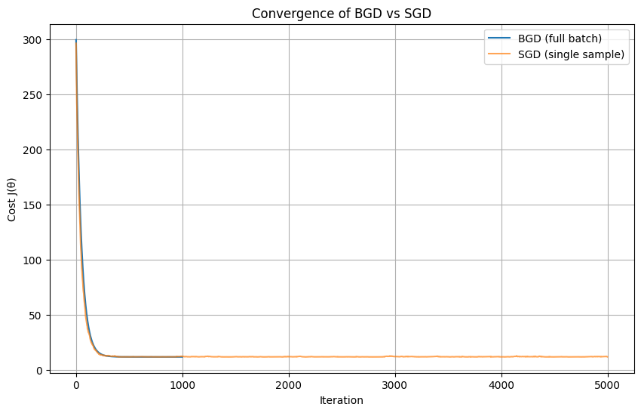
Figure 1 Convergence of BGD vs SGD

فصل چهارم
رگرسیون غیر خطی

رگرسیون غیر خطی

- ماتریس طراحی برای درجه ۲:
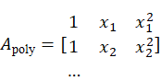
- ستون اول = بایاس
- ستون دوم = x
- ستون سوم = x²
- استانداردسازی ستون‌های ویژگی:
- ستون بایاس = 1 → استاندارد نمی‌شود
- ستون‌های x و x² → StandardScaler برای همگرایی بهتر SGD
- SGD برای رگرسیون غیرخطی:
- الگوریتم همان SGD قبلی است، فقط اندازه θ و A بزرگ‌تر است (3 پارامتر)
- گرادیان برای یک نمونه: 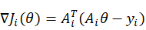
- رسم منحنی:
- نقاط برای رسم صاف تولید می‌شوند (np.linspace)
- قبل از ضرب در θ، ستون‌های x و x² را با همان scaler استاندارد می‌کنیم
- منحنی قرمز = مدل چندجمله‌ای
- نقاط آبی = داده‌های واقعی
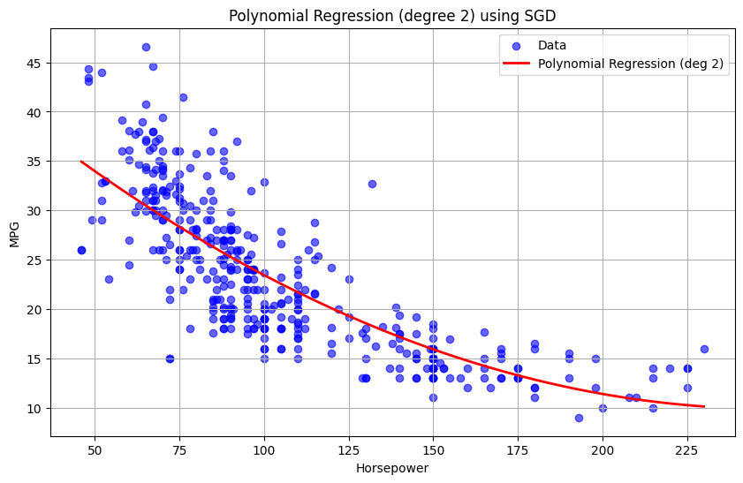
Figure 2 Polynomial Regression SGD
نتیجه: یک رگرسیون درجه ۲ با SGD روی Horsepower → MPG داریم و منحنی قرمز روی داده‌ها قرار می‌گیرد و شکل غیرخطی رابطه را نشان می‌دهد.

فصل ششم
جمع‌بندي و نتيجه‌گيري

جمع‌بندي و نتيجه‌گيري
نتایج این پروژه نشان داد که انتخاب روش مناسب برای حل مسئلهٔ رگرسیون کاملاً به ماهیت داده‌ها و اندازهٔ آن‌ها وابسته است. در داده‌های کوچک، هر سه روش Normal Equation، BGD و SVD قادر به یافتن راه‌حل هستند؛ اما در صورت وجود هم‌خطی بین ویژگی‌ها، روش معمول (Normal Equation) ناپایدار و نامناسب می‌شود، در حالی که SVD پایدارترین و قابل‌اعتمادترین راه‌حل را ارائه می‌دهد.
در کار با داده‌های واقعی Auto MPG، مقایسهٔ الگوریتم‌های BGD و SGD نشان داد که SGD با وجود نوسان در مسیر همگرایی، بسیار سریع‌تر و کارآمدتر از BGD است و به همین دلیل در یادگیری ماشین مدرن — به‌ویژه در داده‌های بزرگ — روش استاندارد محسوب می‌شود.
در بخش نهایی نیز مشاهده شد که مدل خطی ساده نمی‌تواند رابطهٔ غیرخطی بین Horsepower و MPG را به خوبی ثبت کند؛ اما رگرسیون چندجمله‌ای درجه ۲ با استفاده از SGD توانست منحنی‌ای مناسب و سازگار با الگوی واقعی داده‌ها ارائه دهد.
به طور کلی، این پروژه اهمیت موارد زیر را نشان داد:
- نرمال‌سازی داده‌ها برای همگرایی درست الگوریتم‌های گرادیان
- برتری SVD در شرایط ناسازگار و ill-conditioned
- اهمیت انتخاب روش بهینه‌سازی درست برای داده‌های بزرگ
- ضرورت استفاده از مدل‌های غیرخطی در مسائل واقعی با روابط پیچیده
در نهایت، ترکیب روش‌های عددی پایدار، الگوریتم‌های بهینه‌سازی مقیاس‌پذیر، و مدل‌های مناسب منجر به تحلیل دقیق‌تر و پیش‌بینی بهتر در مسائل یادگیری ماشین می‌شود.

منابع و مراجع

[1] | Matrix Methods in Data Mining and Pattern Recognition - Lars Elden
[2] | Introduction to Machine Learning with Python – Andreas Müller & Sarah Guido
[3] | Data Mining: Concepts and Techniques – Han, Kamber, Pei
[4] | Pattern Recognition and Machine Learning – Christopher M. Bishop

Abstract

In this project, three different approaches to solving linear regression—Normal Equation, Batch Gradient Descent (BGD), and Singular Value Decomposition (SVD)—were implemented and compared. Numerical stability was evaluated using artificially generated collinear data, demonstrating that SVD performs significantly more reliably than the Normal Equation in ill-conditioned scenarios. Using the real-world Auto MPG dataset, the performance and convergence behavior of BGD and Stochastic Gradient Descent (SGD) were analyzed. Results showed that SGD, due to its fast updates and linear computational complexity, is more suitable for large-scale datasets. Finally, a second-degree polynomial regression model was trained using SGD, illustrating that nonlinear models can better capture the complex relationship between Horsepower and MPG compared to a simple linear model. Overall, this study highlights the importance of numerical stability, computational scalability, and proper model selection in machine learning tasks.

Key Words: Computational Data Mining – Collinearity – Regression - Optimization


Amirkabir University of Technology
(Tehran Polytechnic)

… Department …

MSc or PhD Thesis

Title of Thesis

By
Name

Supervisor
Dr.

Advisor
Dr.

Month & Year

